Дистанционное обучение детей с ограниченными возможностями здоровья

В Центре дистанционного образования в г. Туле я обучаю русскому языку и литературе детей с ограниченными возможностями здоровья (ОВЗ) в дистанционном режиме. Сейчас становится возможным получение качественных знаний детьми с ОВЗ с помощью использования современных информационных технологий, в том числе и дистанционных, в связи с появлением специальных технических устройств, компенсирующих двигательные и другие расстройства (нарушения зрения, слуха и др.).
Мои обучающиеся по программе «Дети-инвалиды» подключены к сети Интернет на основе технологий высокоскоростного доступа, что позволяет вести онлайн обучение: постоянный дистанционный контакт со мной, получение и выполнение заданий, не выходя из дома.
В нашем Центре общее образование получают 28 детей с 1 по 11 класс из различных районов Тульской области. Дополнительное образование получают порядка 300 детей-инвалидов.
Моя задача: научить таких детей самостоятельно добывать знания, расширить их кругозор, круг общения, воспитать из них людей, которые смогут «смело вступить во взрослую жизнь в ногу со своими здоровыми сверстниками».
Рассмотрим некоторые особенности обучения детей в дистанционном режиме. Прежде всего нужно отметить возможности программы Skype, с помощью которой стали возможны и живое общение, и пересылка необходимых для работы файлов, и демонстрация экрана, и смс-общение. Вообще обучение детей с ограниченными возможностями здоровья на расстоянии через программу Skype во многих отношениях похоже на индивидуальное обучение, тем не менее, имеет ряд существенных отличий. Работу в Skype дети освоили, но она не даёт необходимой наглядности и зависит от качества интернет-соединения.
Гораздо нагляднее и удобнее работать с дистанционными курсами, созданными на оболочке Moodle, которая позволяет создавать и проводить разнообразные учебные курсы онлайн, при этом акцент делается на поддержку активного взаимодействия между преподавателем и учащимися, а также учащихся между собой.
Мною созданы курсы для всех классов, в которых преподаю. Так выглядит главная страница курса «Литература, 9 класс».
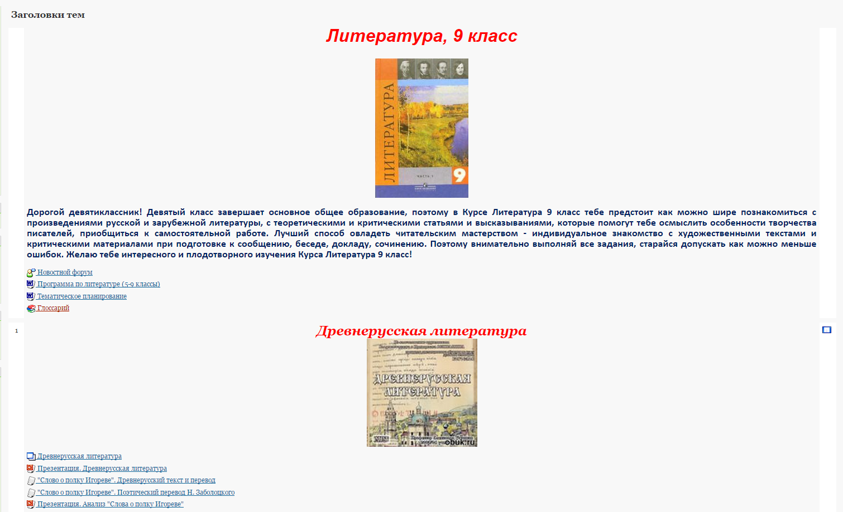
Что помещается на курс? В данной системе существует множество инструментов, которые делают учебный курс более эффективным, он успешно используется для организации обучения детей с ОВЗ: электронный учебник, программа и планирование, тексты, веб-страницы, аудио-видео- и произвольные файлы; тесты с автоматической проверкой и интерактивные учебные материал; глоссарии и др.
Тема «Деепричастие» в 7 классе:
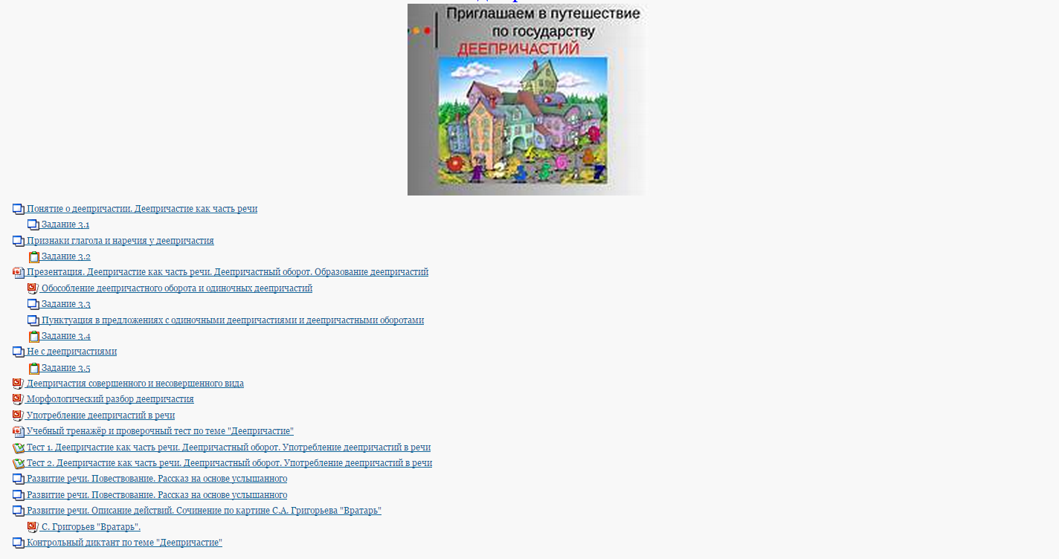
Презентации, лекции, теоретические материалы, видеоуроки, художественные и документальные фильмы, ресурсы из коллекции ЦОР, тексты произведений, вопросы для обсуждения, задания, которые выполняются в тетради (упражнения в дополнение к учебнику), задания в виде текста, ответы на которые ученик печатает в специальном окне, а учитель оценивает. Особенно это помогает в работе учащимся с ДЦП, которым тяжело писать в тетради, и они с удовольствием печатают ответы.
Пример ответа в виде текста:
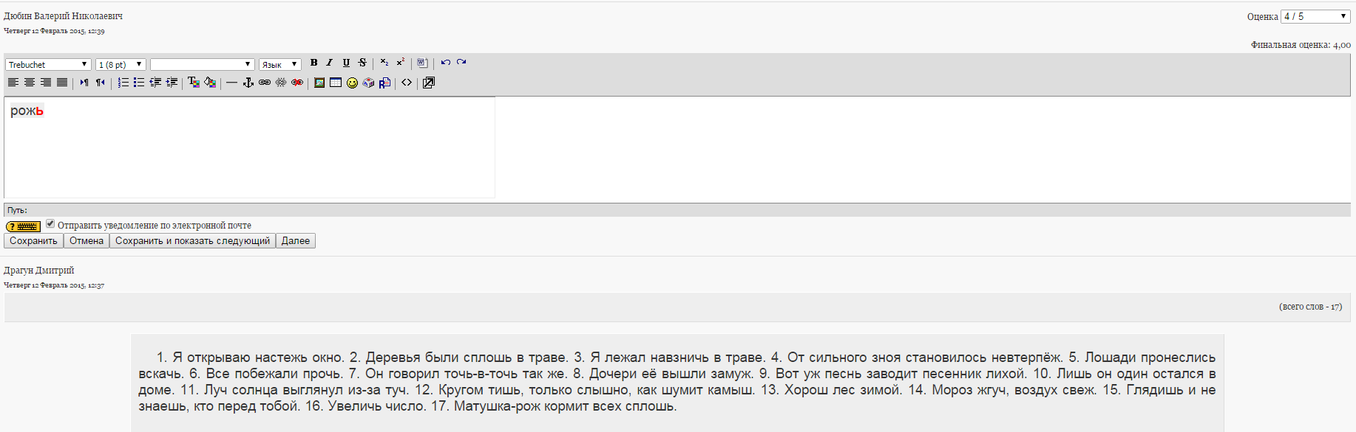 В качестве контроля знаний широко используются тесты с автоматической оценкой, диктанты (рабочая тетрадь и в виде звуковых файлов). Онлайн-тесты в учебном курсе позволяют получить оценку сразу, после ответов. Для ученика важно то, что сразу после выполнения теста (когда эта информация еще не потеряла свою актуальность) он получает объективный результат с указанием ошибок (автоматически, учителю проверять не надо), что невозможно, например, при устном опросе. Таким образом, тесты являются эффективным средством для быстрой проверки учителем и учащимися уровня освоения материала.
Результаты тестов с комментариями:
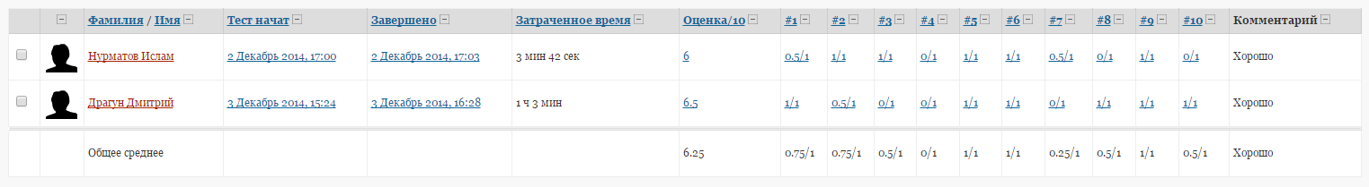
Реализуя здоровьесберегающие технологии, можно вставлять в урок упражнения для глаз, физкультминутки.
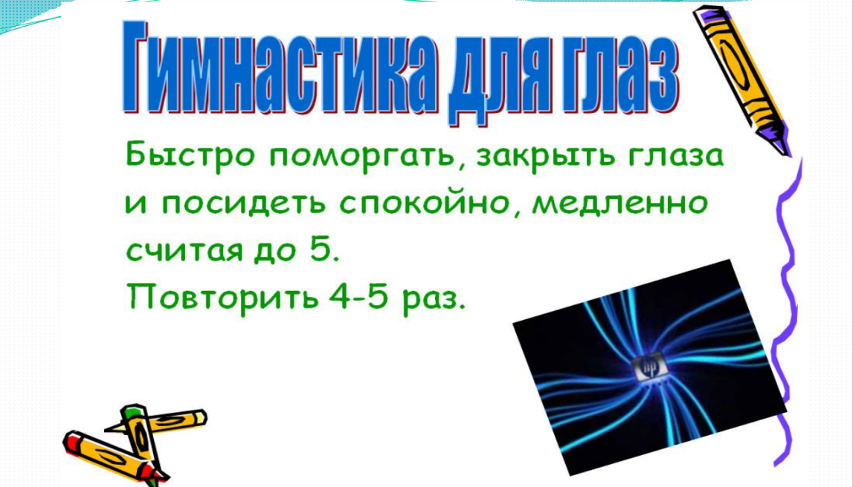
Большую помощь при подготовке и проведении уроков оказывает учителю пакет Microsoft Office, который включает в себя кроме известного всем текстового процессора Word еще и систему баз данных Access и электронные презентации PowerPoint. Текстовый редактор Word позволяет подготовить раздаточный и дидактический материал. Электронные презентации дают возможность учителю при минимальной подготовке и незначительных затратах времени подготовить наглядность к уроку. Известно, что наиболее эффективный способ преподавания — это наглядная демонстрация и синхронное объяснение изучаемого материала. Владение программой Power Point позволяет мне ярко и неординарно подать материал, сопровождая урок неповторимыми иллюстрациями. Уроки, составленные при помощи Power Point, зрелищны и эффективны.

Слайды презентаций:
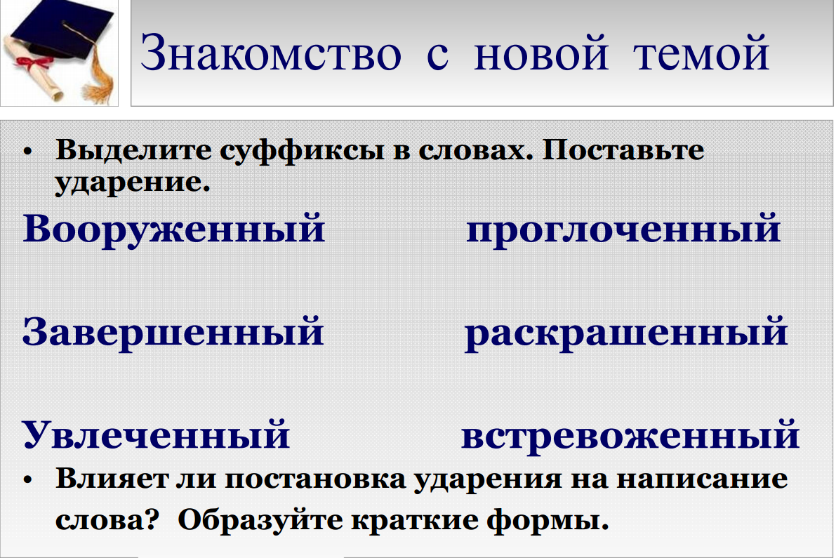
При работе с детьми с ОВЗ в дистанционном режиме я использую презентации на любом этапе работы: как при ознакомлении с новым материалом, так и в процессе закрепления, повторения.
Динамичность смены слайдов, озвучивание действий, возможность самостоятельно контролировать свои ответы – дает положительные эмоции, повышает мотивацию в обучении. Особенно интересны детям презентации, которые содержат в себе подготовку к сочинениям и изложениям (что позволяет избегать частого списывания работ с Интернета).
Уроки русского языка и литературы с использованием электронных образовательных ресурсов совершенствуют и активизируют учебный процесс, создают положительную мотивацию к выполнению умственных и практических действий.
Для детей с ДЦП способствуют развитию мелкой моторики руки, развитию сенсорного восприятия; развитию внимания, левополушарной и правополушарной симметрии, а также развитию духовности человека, стимулируют познавательную активность.
Неоценимую помощь в обучении школьников оказывает Интернет. Ученики с ОВЗ получают уникальную возможность для самообразования. Использование Интернет-ресурсов поистине безгранично. Услугами сети Интернет мои обучающиеся пользуются при подготовке домашних заданий, на уроках при изучении нового материала, при повторении, при выполнении творческих заданий, для участия в конкурсах разного уровня.
Интернет на уроках русского языка и литературы это:
- организация урока для повышения мотивации школьников,
- доступ ко многим образовательным ресурсам,
- увлекательное обучение (игровой момент),
- уроки в режиме on-line,
- доступ к информации, не отраженной в традиционных источниках,
- возрастание информационной грамотности учащихся.
Все это убедило в правильности, своевременности и необходимости использования ресурсов Интернет на уроках в обучении детей с ограниченными возможностями здоровья для достижения более ярких, значимых результатов в обучении.
Использование компьютерных технологий позволяет учащимся участвовать в дистанционных конкурсах. Например, в этом учебном году наши ребята принимали участие в Международном конкурсе чтецов «Литература сегодня». Мы выслали на конкурс записи выступлений, двое учащихся вышли в финал. Онлайн-трансляция финала конкурса, которая длилась несколько часов, позволила через Skype нашим детям видеть на экране не только свои выступления, но и как выступают другие участники. В итоге наш ученик 5 класса Тумарев Алексей занял почетное III место. Искренняя радость и гордость переполняли мальчика, когда были объявлены результаты.
Успех и качество дистанционного обучения детей с ограниченными возможностями с применением современных технологий зависит от эффективной организации, наставничества, мастерства учителя и качества используемых материалов. Современные информационные технологии предоставляют большие возможности в размещении, хранении, обработке и доставке информации на любые расстояния, любого объема и содержания, поэтому облегчают труд учителя и помогают в обучении детей данной категории. В этих условиях на первый план при организации системы дистанционного обучения выходит педагогическая, содержательная его организация, психологический климат, контакты между собой и с учителем. «Дистанционные технологии при обучении детей с ограниченными возможностями здоровья» является актуальной проблемой, мы рассмотрели несколько возможностей её решения, и в дальнейшей своей педагогической деятельности я буду искать методы и формы работы по организации учебной работы с детьми с ограниченными возможностями.

